The Mixed Nuts
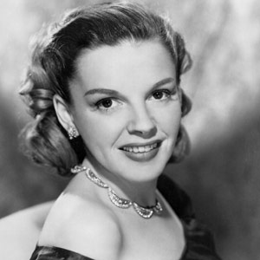
Set D Last revised on 2016.09.18

D01-Alright, OK, You Win(KVM).2016.04.24.pdf
D01-Alright, OK, You Win(KVF).2016.04.24.pdf
D02-Two Sleepy People(KVD).2016.02.07.pdf
D03-Besame Mucho(KVF).2014.02.15.pdf
D03-Besame Mucho(KVM).2014.02.15.pdf
D04-Somewhere(KVD).2015.04.26.pdf
D05-When You Wore A Tulip(KVD).2015.04.26.pdf
D06-Smoke Gets In Your Eyes (KVF).2014.03.12.pdf
D06-Smoke Gets In Your Eyes (KVM).2014.03.12.pdf
D07-Cockeyed Optimist, A(KVF).2016.09.18.pdf
D07-Cockeyed Optimist, A(KVM).2016.09.18.pdf
D08-Rock-A-Bye Your Baby(KVF).2016.02.07.pdf
D08-Rock-A-Bye Your Baby(KVM).2016.02.07.pdf
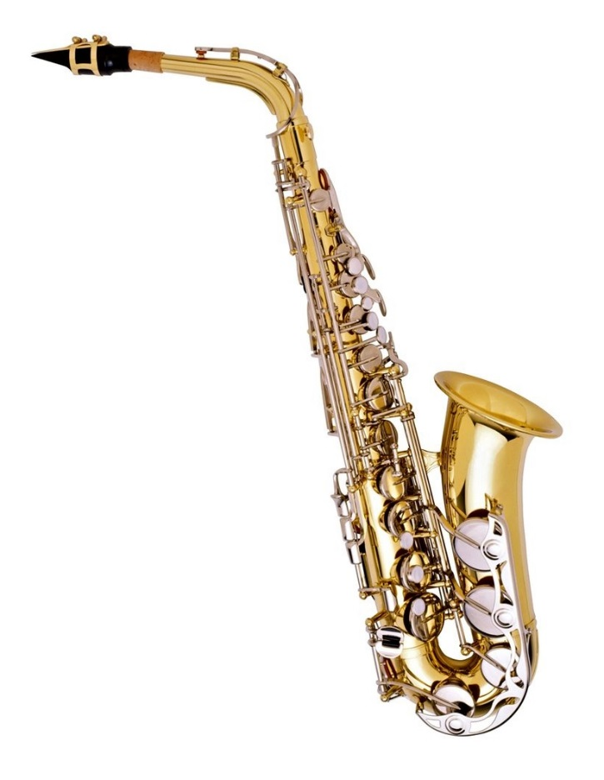
D09-But Not For Me(KVF).2016.02.07.pdf
D09-But Not For Me(KVM).2016.02.07.pdf
D10-Swanee(KVF).pdf
D10-Swanee(KVM).pdf
D10-Swanee(VOCAL).pdf
D11-Stardust(KVF).2016.04.24.pdf
D11-Stardust(KVM).2016.04.24.pdf
D12-Liechtensteiner Polka(K).2016.04.26.pdf
D13-Day By Day(KVF).2014.10.03.pdf
D13-Day By Day(KVM).2014.10.03.pdf
D14-For Me And My Gal(KVD).2015.04.26.pdf
D15-All The Way(KVF).2014.03.12.pdf
D15-All The Way(KVM).2014.03.12.pdf
D16-C'est Si Bon(K).2014.03.12.pdf
D17-Three Little Fishies(KV).2016.04.26.pdf
